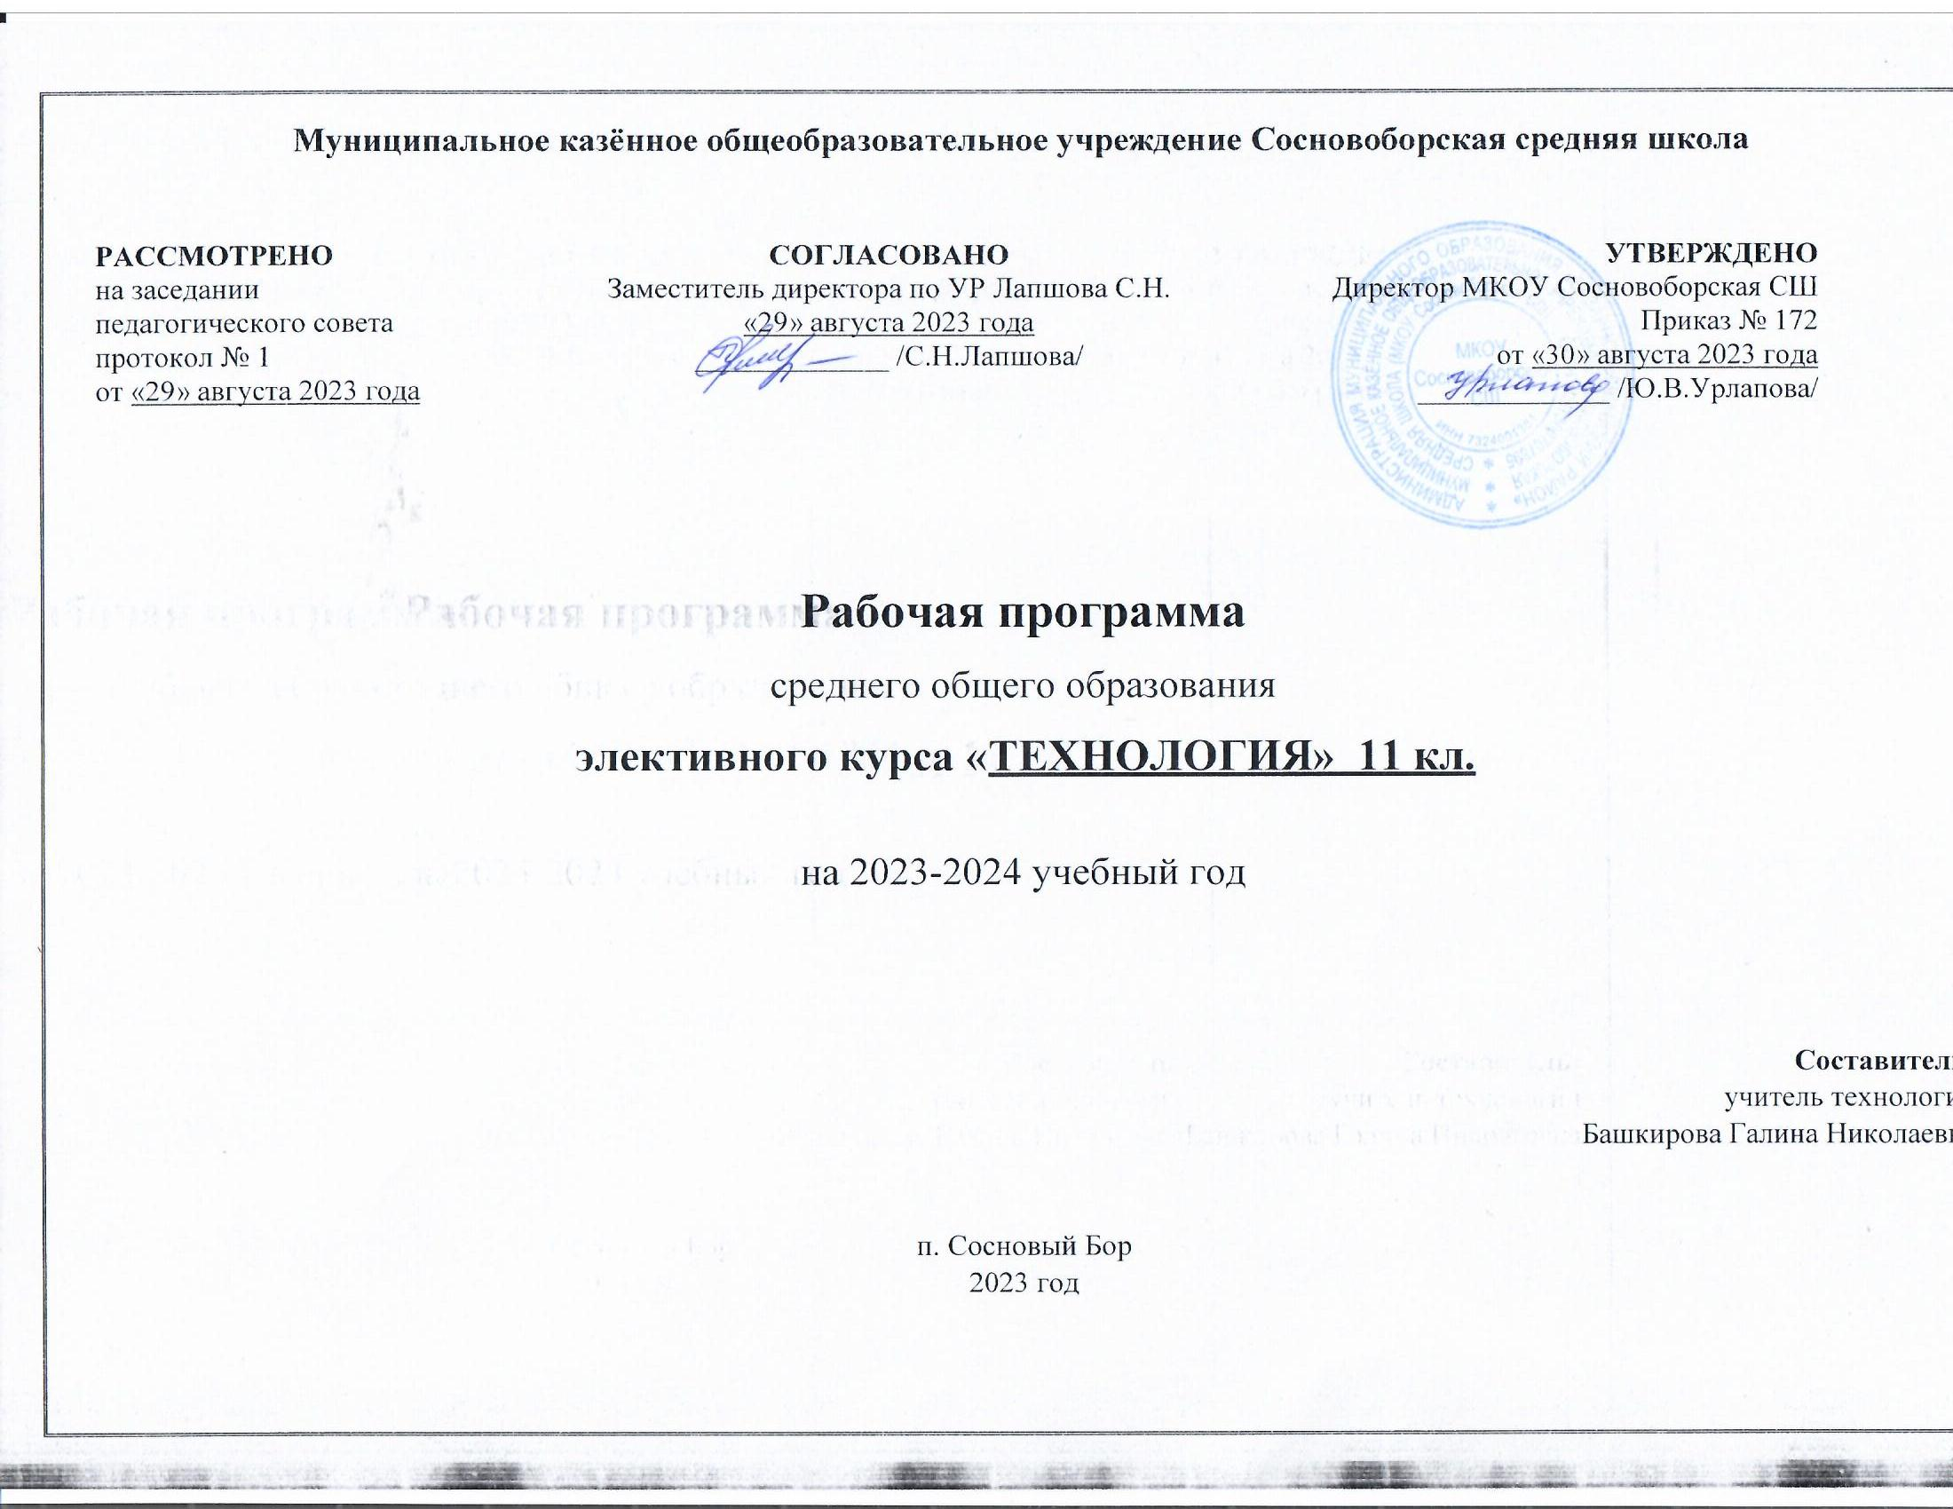

Планируемые результаты освоения учебного предмета

Личностные, метапредметные и предметные результаты освоения курса
Данная программа способствует формированию следующих личностных, метапредметных и предметных универсальных учебных действий.

Личностные универсальные учебные действия: - осознание своих творческих возможностей;
- проявление познавательных мотивов;
- развитие чувства прекрасного и эстетического чувства на основе знакомства с мировой и художественной культурой;
- понимание чувств других людей, сопереживание им.

Метапредметные универсальные учебные действия: Регулятивные универсальные учебные действия:
- планировать совместно с учителем свои действия в соответствии с поставленной задачей; - принимать и сохранять учебную задачу;
- осуществлять итоговый и пошаговый контроль по результату; - различать способ и результат действия;
- адекватно воспринимать словесную оценку учителя;
- в сотрудничестве с учителем ставить новые учебные задачи. Познавательные универсальные учебные действия:
- осуществлять поиск и выделять конкретную информацию с помощью учителя ; - строить речевые высказывания в устной форме;
- оформлять свою мысль в устной форме по типу рассуждения;
- включаться в творческую деятельность под руководством учителя. Коммуникативные универсальные учебные действия:
- формулировать собственное мнение и позицию; - задавать вопросы;
- допускать возможность существования у людей различных точек зрения, в том числе не совпадающих с его собственной;
- задавать вопросы;
- договариваться и приходить к общему решению в совместной творческой деятельности.

Предметные универсальные учебные действия: - уметь составлять композицию листа;
- уметь подбирать основные и составные цвета;
- выполнять иллюстрации к литературным произведениям; - выполнять различное конструирование из бумаги;
- создавать композиции из линии строкового текста;
- применять различные формы декоративно-оформительской работы

Содержание курса

Модуль № 1. Этика и психология семейной жизни

Тема 1. Личность. Кто есть кто (1 ч)
Что такое личность? Что такое счастье? «Познай самого себя, и ты познаешь мир». Я – семь «Я». Мир за твоим окном.
Тема 2. Когда это начинается. Первая любовь (1 ч)
Наука «любить». Увлечения. Отношения. Дружба или любовь? Культура поведения влюбленных.
Тема 3. Мы выбираем – нас выбирают. Молодожены (1 ч)
Супружеские и родительские отношения. Правильный ли сделан выбор? Нормы и критерии «отбора». «Праздник, который всегда со мной».
Тема 4. Идеал и быт. Эстетика быта (1 ч)
Супруги. Будни, быт, обыденность. Основы семейных отношений.
Тема 5. Семья и дети (1 ч)
Воспитание детей в семье. Мать и отец – первые воспитатели.
Ребенок в молодой семье.
Тема 6. Новые родственники (1 ч)
Свекровь и невестка. Зять и теща.
Тема 7. Развод по-человечески (1 ч)
Что приводит к разводу? Последствия нарушений семейных отношений. Дети и распад семьи. Одиночество: беда или вина?

Модуль № 2. Бюджет семьи

Тема 1. Потребности человека.
Формирование потребительской корзины семьи(1 ч)
Потребности рациональные, ложные, духовные, материальные, физиологические, социальные; потребности в безопасности и самореализации; уровень благосостояния. Потребительская корзина семьи.
Тема 2. Рациональное планирование расходов семьи.
Семейная предпринимательская деятельность(1 ч)
Совокупный доход семьи. Способы сбережения денежных средств семьи.
Тема 3. Потребительские качества товаров и услуг.
Права потребителя и их защита(1 ч)
Классификация покупок по признаку рациональной потребности. Анализ необходимости покупки. Потребительский портрет товара. Правила покупки.

Модуль № 3. Домашние хлопоты

Тема 1. Принимаем гостей(1 ч)
Праздник в доме. Гости званые и «нежданные». Атмосфера уюта и гостеприимства.
Тема 2. Праздничное меню. Сервировка стола(1 ч)
Рецепты праздничных блюд. Советы по сервировке и украшению стола.
Тема 3. Разнообразие и культура праздничного застолья(1 ч)
Фуршетный стол. Молодежная вечеринка. Вечер в небольшой приятной компании.
Детский праздник. Нежданные гости. Культура застолья.
Тема 4. Этикет встречи гостей(1 ч)
До прихода гостей. Встреча гостей. Приветствия. Приглашение к столу. «Академическое опоздание». Вновь вошедший гость.
Тема 5. Беседа за столом - это искусство(1 ч)
Правила общения. Хозяева дома в роле дипломатов. Спор между гостями – выручает юмор. Разговоры за столом с соседом. Разговоры за столом, когда рот занят пищей.
Тема 6. Цветы, подарки и сувениры(1 ч)
Подарочные букеты. Цветы в горшках. Значение цветка с учетом колера. Цветы в легендах и преданиях. Выбор подарка. Сам себе мастер. Как вручать и принимать подарок.
Тема 6. Развлечения на празднике(1 ч)
Игры с детьми. Магия чисел и гороскопы. Буриме (рифмованные концы). Шарады. Логические задачи. Задачи со спичками.

Модуль № 4. Дизайн интерьера

Тема 1. Общие сведения о дизайне интерьера(1ч)
Что такое дизайн? Что такое интерьер? Стиль в интерьере. Теория цвета. Традиционная и современная окраска стен.
Тема 2. Освещение жилого дома. Осветительные приборы (1 ч)
Естественное и искусственное освещение. Направление светового потока в освещении. Основные источники света. Современные запросы в освещении пространства. Рассеянное и отраженное освещение, токопроводящие конструкции, местное освещение. Галогенные лампы. Низовая напольная подсветка. Декоративное освещение в интерьере.
Тема 3. Законы аранжировки. Приемы размещения комнатных растений(1 ч)
Цветы в интерьере помещения. Правила, при составлении композиций из живых растений.
Тема 4. Окна и двери. Перепланировка квартир(1 ч)
Окна – главные проводники во внешний мир. Карнизы, шторы и гардины. Жалюзи.
Двери – ключевые точки интерьера, одновременно связующие и разделяющие пространство квартиры. Как правильно выбрать двери для дома?
Тема 5. «Что нам стоит дом построить? Нарисуем, будем жить» (1 ч)
Оформление альбома «Интерьер дома».

Модуль № 5. Имидж и этикет современного молодого человека

Тема 1. Имидж офиса(1 ч)
Модель формирования имиджа организации: фирменный стиль, внешние атрибуты имиджа, личный имидж руководителя, рекламная кампания, общественные связи, отношения с партнерами.
Тема 2. Дизайн офиса(1 ч)
Интерьер офиса: цвет, освещение, мебель, офисное оборудование. Вывеска фирмы. Организация приема посетителей. Комфорт офиса. Визитная карточка офиса.
Тема 3. Имидж сотрудников(1 ч)
Должностная инструкция. Поза и жесты. Манера сидеть. Улыбка. Одежда. Макияж. Современный уровень общения.
Тема 4. Служебно-деловой этикет(1 ч)
Имидж делового человека. Особенности взаимоотношения сотрудника и руководителя. Субординация в деловых отношениях. Организация деловых контактов. Ведение деловых бесед. Деловая переписка.
Тема 5. Секретарь-референт. Его роль в офисе(1 ч)
Квалифицированность, инициативность, организованность, осведомленность, ответственность, пунктуальность, дипломатичность, умение хранить служебную информацию, хорошая память, корректность, вежливость, доброжелательность, чувство такта, речь. Уровень компетенции. Этикет телефонных разговоров. Деловая культура секретаря. Обязанности светского характера.

Модуль № 6. Экологические проблемы

Тема 1. Влияние научно-технической революции на окружающую среду
Глобальные проблемы человечества (1 ч)
Использование ядерной энергии. Захоронение отходов. Возникновение информационного мира. Сельскохозяйственное производство.
Демографический взрыв. Обеспеченность человечества питьевой водой. Минеральные ресурсы.
Тема 2. Загрязнение атмосферы и гидросферы(1 ч)
Влияние промышленности и транспорта на атмосферу. Кислотные дожди. Парниковый эффект. Озоновые дыры.
Особенности загрязнения гидросферы. Методы защиты гидросферы.
Тема 3. Энергетика и экология. Экологическое сознание и мораль(1 ч)
Потребности человечества в энергии. Тепловые электростанции. Гидроэлектростанции. Атомные электростанции. Нетрадиционные источники получения электрической энергии. Утилизация солнечной энергии. Термоядерная энергетика. Энергия ветра и приливов. Геотермальная энергия. Другие нетрадиционные источники. Радиация.
Экономия ресурсов и энергии. Природа – источник красоты и основа жизни людей.
Тема 4. Природоохранные технологии(1 ч)
Экологический мониторинг. Переработка бытового мусора и промышленных отходов. Безотходные технологии. Экологически устойчивое развитие человечества.

Модуль № 7. Эстетика и экология жилища

Тема1.Системы энергоснабжения, теплоснабжения, водопровода и канализации(1 ч)
Диагностика мест положения скрытой электропроводки. Разработка плана размещения осветительных приборов.
Тема 2. Экология и микроклимат жилища.
Приборы для поддержания температурного режима, влажности и состояния воздушной среды (1 ч)
Экология в доме. Оценка микроклимата в доме.
Тема 3. Современные системы фильтрации воды.
Современная бытовая техника. Правила эксплуатации(1 ч)
Современные фильтры для воды. Подбор параметров бытовой техники по рекламным проспектам. Разработка вариантов размещения бытовых приборов.
Тема 4. Селективный сбор мусора (1 ч)
Раздельный сбор мусора.

Календарно-тематическое планирование
модульного курса «Технология ведения семьи и дома»
1 час в неделю - 34 часа в год
№  п/п | Наименование  модулей и тем | Вид  занятия | Количество часов | Дата проведения занятия
 |  |  |  | Планируемая | Фактическая
1 | Этика и психология семейной жизни |  | 7
1.1 | Личность. Кто есть кто? | Лекция | 1
1.2 | Личность. Кто есть кто? | Беседа | 1
1.3 | Мы выбираем – нас выбирают.  Молодожены | Лекция | 1
1.4 | Идеал и быт. Эстетика быта | Лекция, беседа | 1
1.5 | Семья и дети | Лекция | 1
1.6 | Новые родственники | Беседа | 1
1.7 | Развод по–человечески | Беседа | 1
2 | Бюджет семьи. |  | 3
2.8 | Потребности человека.  Формирование потребительской корзины семьи | Лекция | 1
2.9 | Рациональное планирование расходов семьи. Семейная предпринимательская деятельность | Беседа | 1
2.10 | Потребительские качества товаров и услуг. Права потребителя и их защита | Сообщения учащихся | 1
3 | Домашние хлопоты |  | 7
3.11 | Принимаем гостей | Лекция | 1
3.12 | Праздничное меню.  Сервировка стола | Практическое  занятие | 1
3.13 | Разнообразие и культура  праздничного застолья. | Беседа | 1
3.14 | Этикет встречи гостей. | Сообщения учащихся | 1
3.15 | Беседа за столом - это искусство | Лекция | 1
3.16 | Цветы, подарки и сувениры | Сообщения учащихся | 1
3.17 | Развлечения на празднике | Практическое занятие | 1
4 | Дизайн интерьера. |  | 5
4.18 | Общие сведения о дизайне интерьера | Лекция | 1
4.19 | Освещение жилого дома.  Осветительные приборы | Лекция | 1
4.20 | Законы аранжировки.  Приемы размещения комнатных растений | Сообщения учащихся | 1
4.21 | Окна, двери.  Перепланировка квартир | Работа с журналами по интерьеру | 1
4.22 | «Что нам стоит дом построить? Нарисуем, будем жить» | Оформление альбома «Интерьер дома» | 1
5 | Имидж и этикет современного молодого человека |  | 4
5.23 | Имидж офиса. Дизайн офиса | Лекция | 1
5.24 | Имидж сотрудников. | Сообщения учащихся | 1
5.25 | Служебно-деловой этикет | Лекция, беседа | 1
5.26 | Секретарь-референт.  Его роль в офисе | Лекция, беседа | 1
6 | Экологические проблемы |  | 4
6.27 | Влияние научно-технической революции на окружающую среду  Глобальные проблемы человечества | Лекция, беседа | 1
6.28 | Загрязнение атмосферы и гидросферы | Сообщения учащихся | 1
6.29 | Энергетика и экология.  Экологическое сознание и мораль | Лекция, беседа | 1
6.30 | Природоохранные технологии | Сообщения учащихся | 1
7 | Эстетика и экология жилища |  | 4
7.31 | Системы энергоснабжения, теплоснабжения, водопровода и канализации | Лекция, беседа | 1
7.32 | Экология и микроклимат жилища. Приборы для поддержания температурного режима, влажности и состояния воздушной среды | Лекция, беседа | 1
7.33 | Современные системы фильтрации воды. Современная бытовая техника. Правила эксплуатации | Сообщения учащихся | 1
7.34 | Селективный сбор мусора | Лекция, беседа | 1
 | ИТОГО |  | 34

